版本需求；APP

开发时间；12日 中文

系统模式；7出1 大公排

系统颜色；海蓝色。

系统名字；全民养鱼

系统logo；待定

一，页面需求；

注册页面；
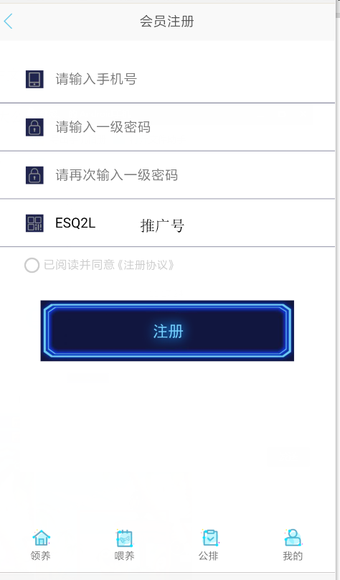

1，首页需求；
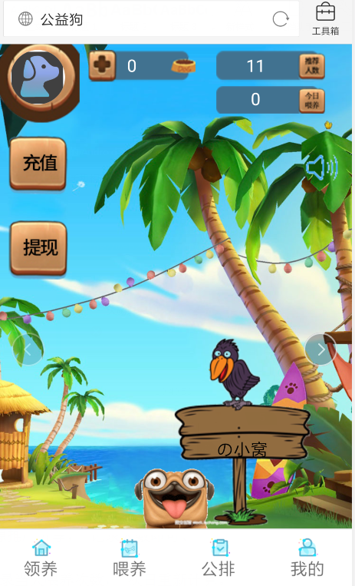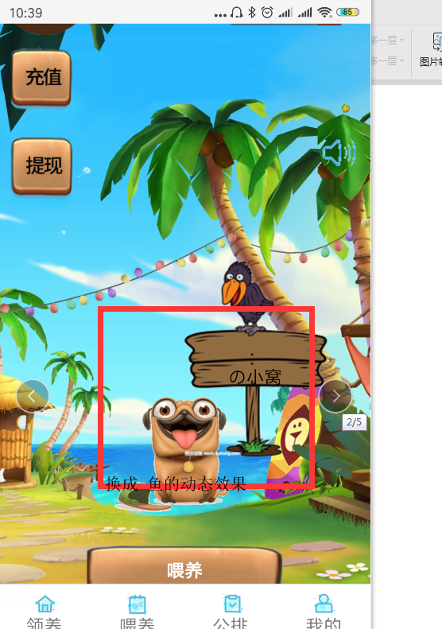

1,顶部钱包分布
①饲料；
②推荐人数；
③今日喂养；

,2，充值；
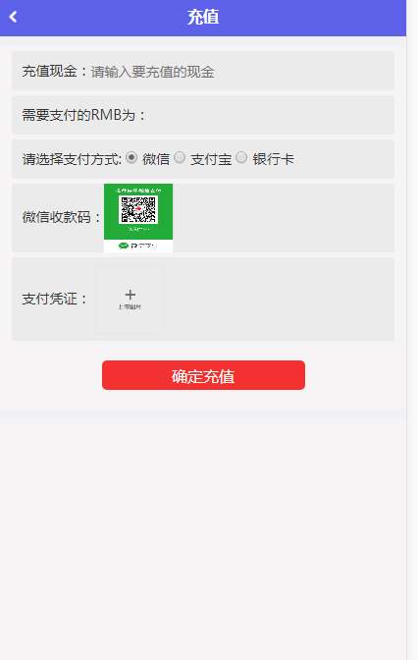

3，提现；

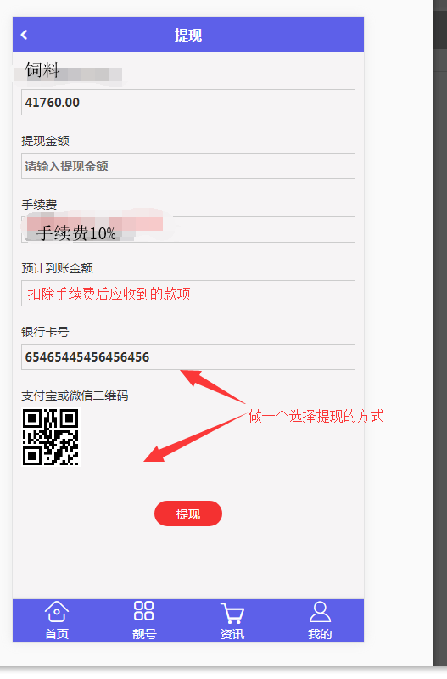

,4，喂养；
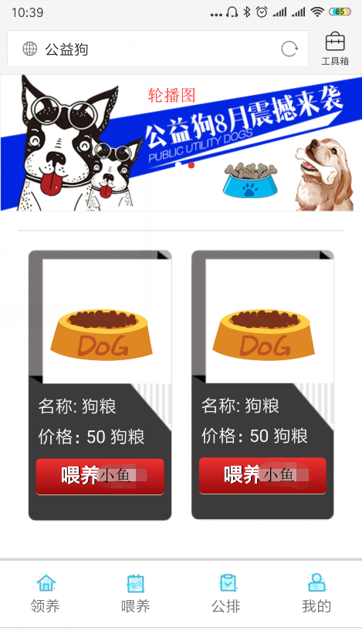

- 领养；

新会员领养需支付 1元饲料，支付成功即可参与喂养。
做一个 领养支付页面就可以了。

- 喂养

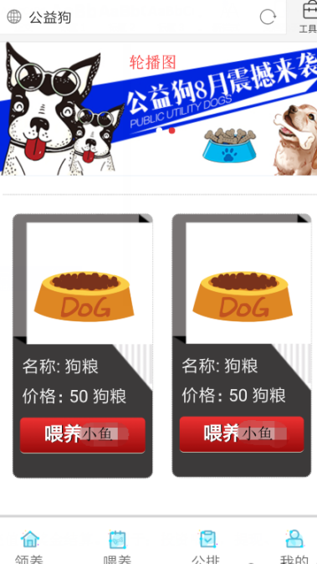

- 公排；

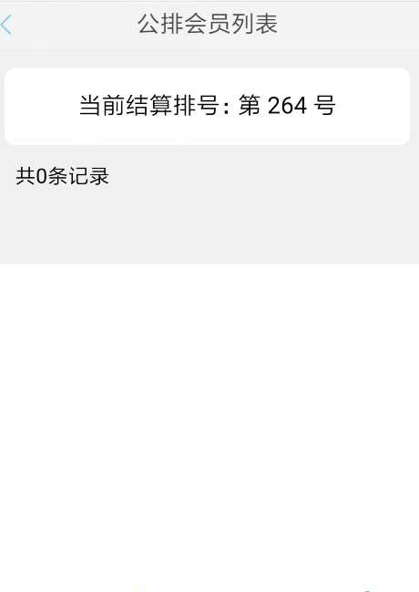
显示；最时间最早的排号，
（如，10月11日9点，喂养一次排号是 1 ， 10点在喂养一次，下方为排位记录）

8，我的
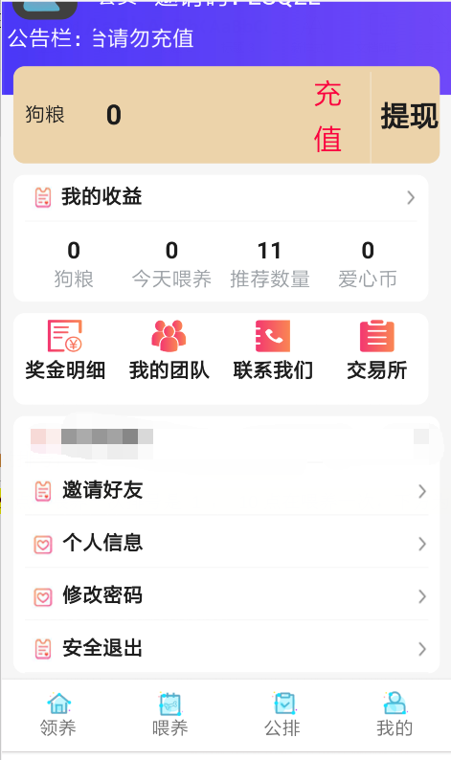

- 顶部为，轮播图， 公告滚动栏。

- 饲料钱包； 充值 提现

- 奖金明细；记录 动静态 收益，提现充值记录、

- 我的团队，
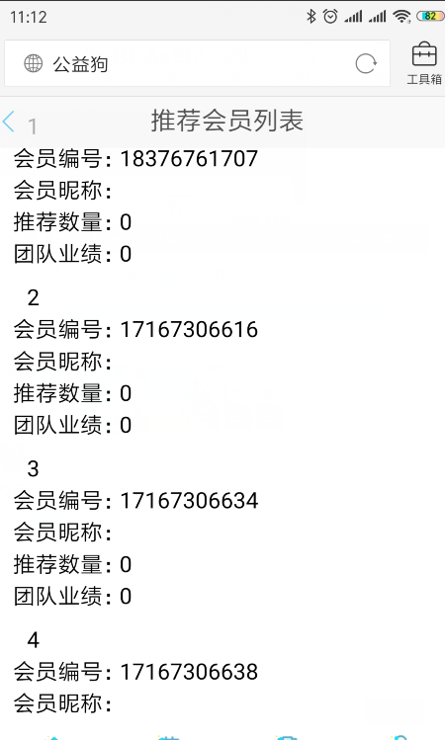

⑤；联系我们； 后台上传联系方式， QQ，或者微信、

⑥；交易所；点击提示开发中。

制度需求；

钱包说明；
①；饲料 ；来源，充值，奖金结算。 用于；投资喂养，提现、

②；推荐人数；来源推广分享， 记录人数即可、

③；今日喂养； 记录当天喂养次数， 次日重新计算。

④；爱心币；（为空，广告噱头）

投资额；

饲料价格；50元。

静态；喂养50一次， 出局收益；100元。
（在没有推人的情况下，每天只能喂养一次、）

出局条件； 按照喂养投资单排位进行出局，7出1制
如；推荐关系 A>B>C>D>E>F>H, 当H会员喂养一次后 ，A会员出局。
按照喂养的时间顺序进行排位出局

动态；
推广10人可参与 10次喂养。（封顶喂养10次）
1层 2%

2-7层；1%
（参与喂养后进行结算奖金，如A>B B会员喂养成功后， A获得动态奖励1元。）
按照当前排位层数进行奖励、

手续费；提现手续费为 10% 提现为100倍数、
z
提现；每天只能提现1次。

